实验3 进程通信（2）

一、实验目的
1. 掌握管道通信的方法及程序编写。

二、实验内容
任务一：设计一个程序要求创建一个管道，复制进程，父进程往管道中写入字符串，子进程从管道中读取前输出字符串。提示主程序调用pipe函数创建一个管道，调用fork函数创建进程；父进程中先用close(pipe_fd[0])关闭 pipe_fd[0]，剩下的 pipe_fd[1]用来把数据写入管道，利用 write函数写入字符串，然后用 close(pipe_fd[1]）关闭 pipe_fd[1]；子进程是用close(pipe fd[1])关闭 pipe_fd[1]，剩下的 pipe_fd[0]用来从管道读取数据，利用read
Z函数读取字符串，然后用 close(pipe_fd[0]）关闭 pipe_fd[0]。--书本P：271
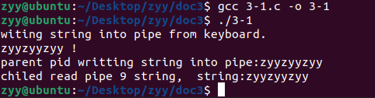
任务二：设计程序复制一个进程, 父进程读取一段源程序的内容删除其中的注释后，通过管道发送给子进程，并呈现在屏幕上，程序中用管道实现了文件的传输，另外，删除源代码的注释也是一个挺实用的功能，这里的注释特指/ * * / 他们之间的内容
- 参考代码：实践P240 任务1
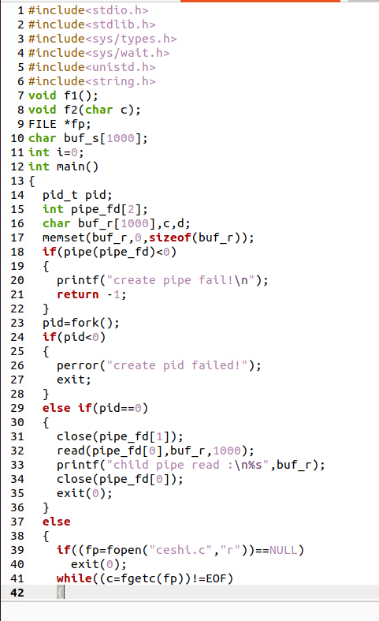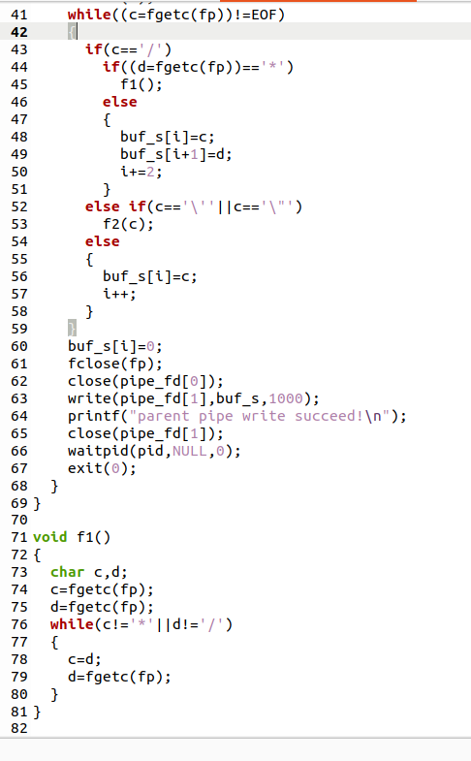
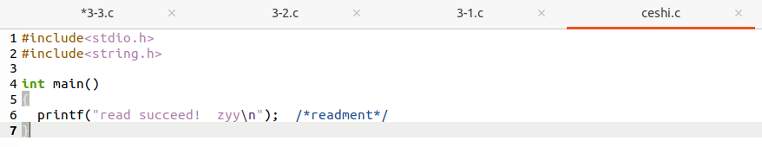
（2）理解程序，说明程序实现过程中的要点。
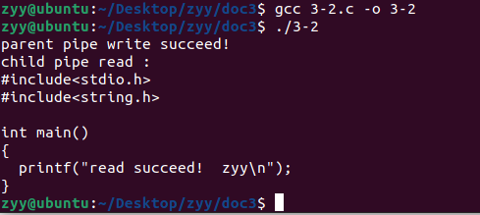
任务三：设计一个程序要求创建一个管道，创建子进程，父进程读取文件7-7. c的内容，把读出的字符串写入管道，子进程从管道中读取字符串并输入，直到文件结束。--书上P273 思考
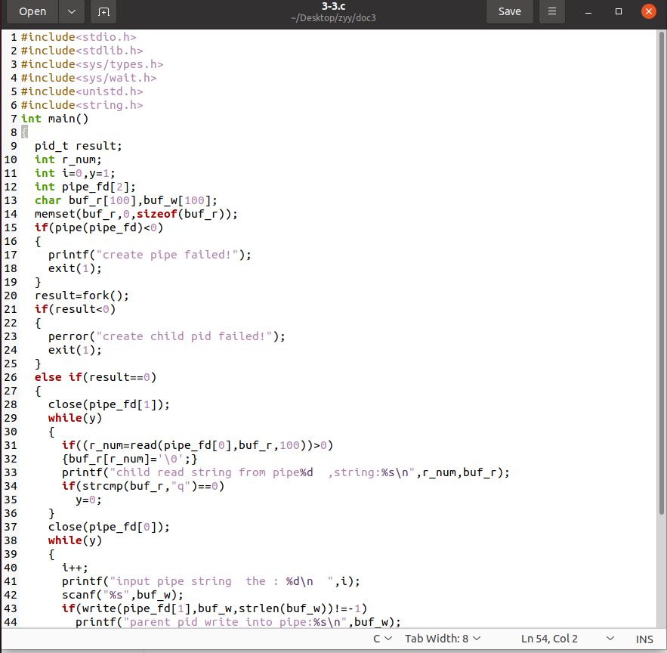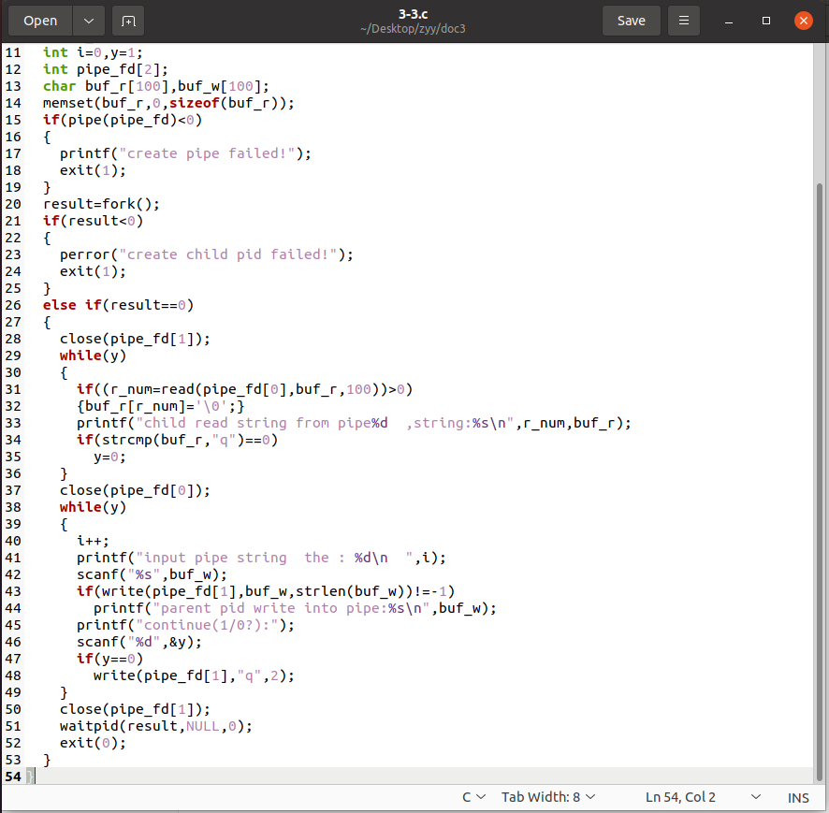
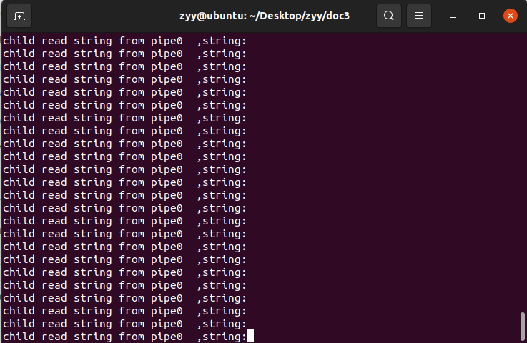
任务四：设计两个程序要求用命名管道实现聊天程序，每次发言后自动在后面增加当前系统时间。增加结束字符，比如最后输入“88”后结束进程。（可参考书上例7.8修改后完成，退出功能可参考P：294页扩展阅读例程）
